Valorisation des solutions bois pour la réhabilitation des bâtiments

Diagnostic de l’existant

Complément d’isolation avec isolant en rouleaux, panneaux ou vrac sur solives de plancher

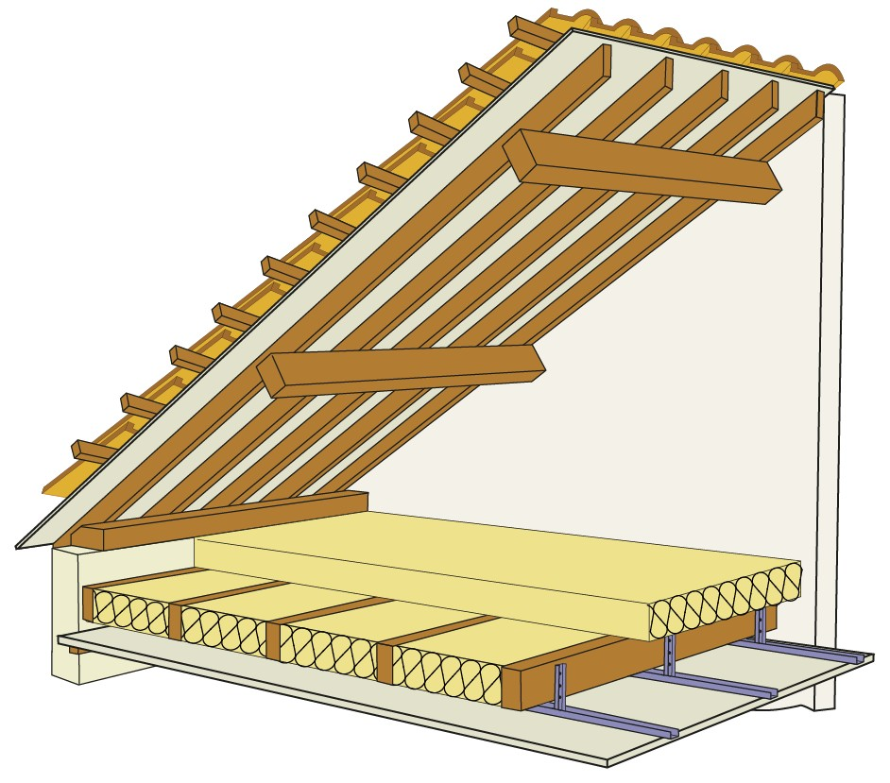

23/06/2017

SOMMAIRE

A. Généralités 3

B. Liste des points de diagnostics à considérer 3
1. Identification du ou des supports, nature des matériaux, repérage de la structure 3
2. Compatibilité avec le traitement prévu des points singuliers (équipements, boîtes de dérivation, canalisations, VMC, ouvertures …) 3
3. Etat sanitaire du support et maitrise de la durabilité 4
4. Résistance mécanique globale du support 4
5. Résistance mécanique globale de la couverture 4
6. Maitrise de la salubrité de la paroi liée aux transferts de vapeur 5
7. Impacts sur les exigences réglementaires (acoustique, sécurité incendie, thermique…) 5

  - Généralités

Avant de prescrire une solution technique d’isolation des toitures et combles par un système de complément d’isolation en rampant entre et sous chevrons, il est primordial de réaliser un diagnostic précis de l’existant. Ces analyses permettent de dresser des constats sur le support à isoler et ainsi limiter fortement le risque de sinistralité. Le choix des solutions techniques à adopter est donc conditionné en partie par ces analyses.

  - Liste des points de diagnostics à considérer

- Identification du ou des supports, nature des matériaux, repérage de la structure

Pour chaque opération, il convient d’identifier la nature du ou des matériaux supports ainsi que les éventuels doublages et de repérer la structure primaire.

Les solutions présentées dans le présent programme ARBRE sont valides pour les supports suivants :

- Charpente traditionnelle : Composée de fermes, pannes et chevrons, elle laisse dans le milieu du comble un espace disponible à l’aménagement. Un comble formé par une charpente traditionnelle comporte souvent un plancher en bois ou en béton.

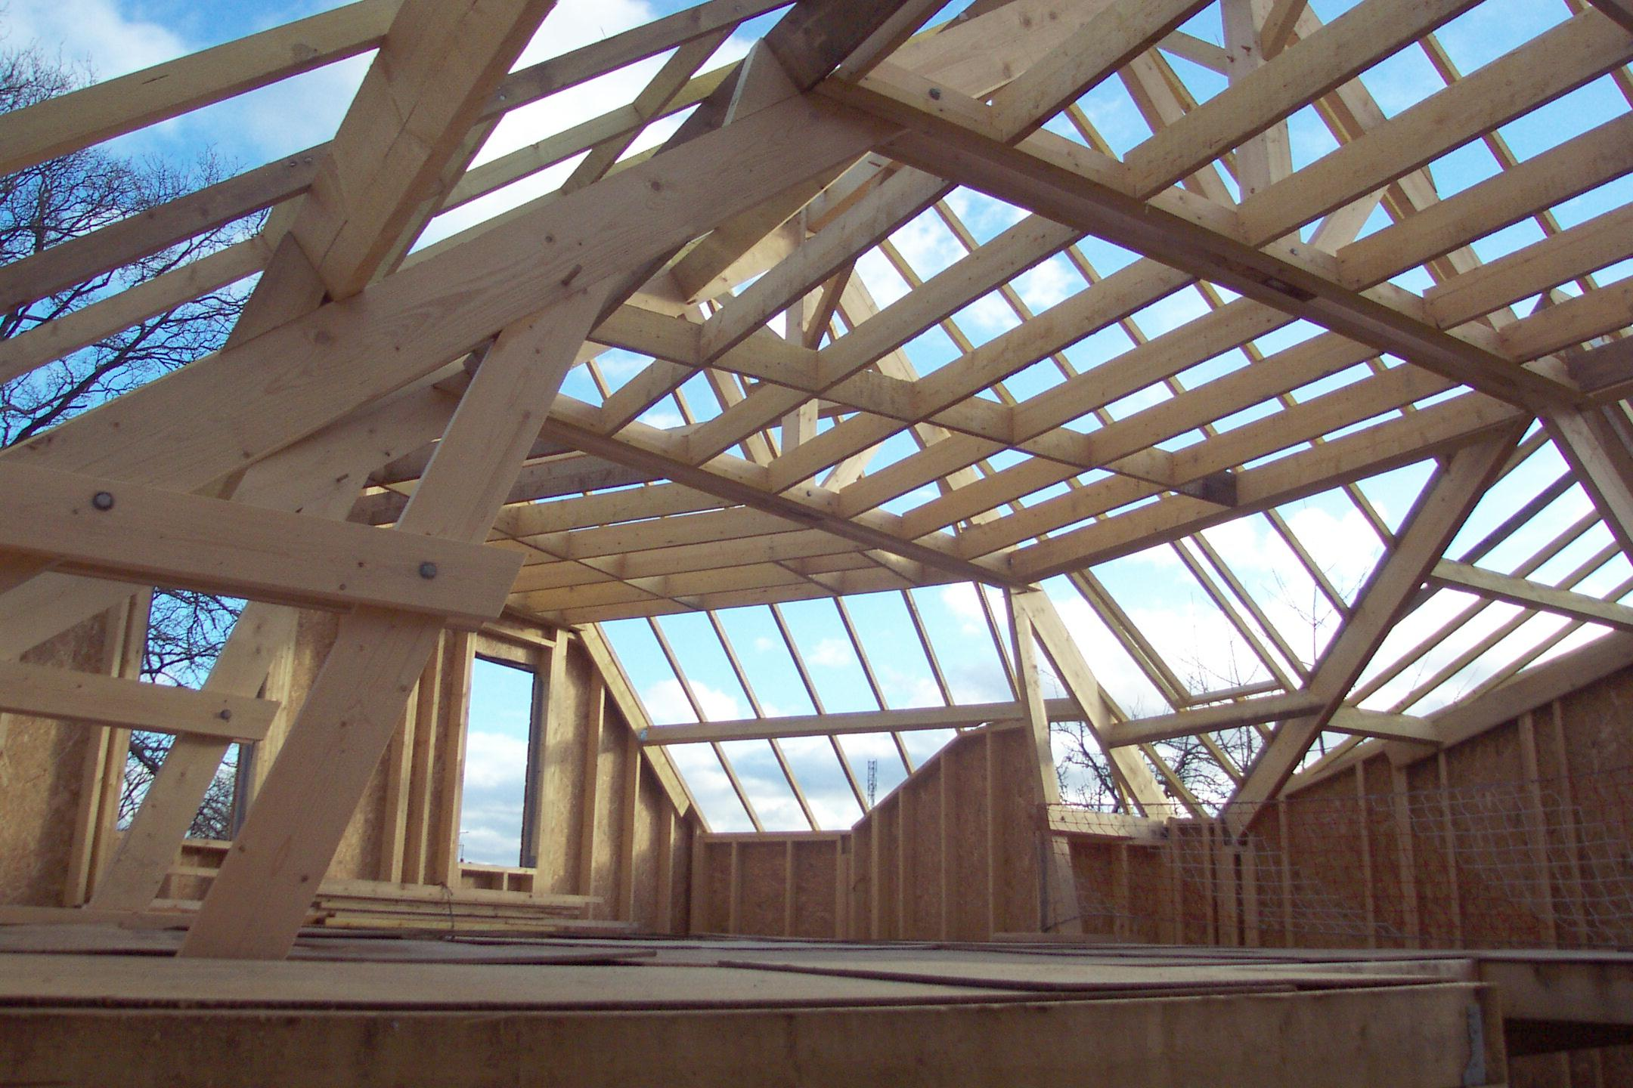

- Charpente industrielle ou fermette : Composée de fermettes industrielles espacées d’environ 60 cm
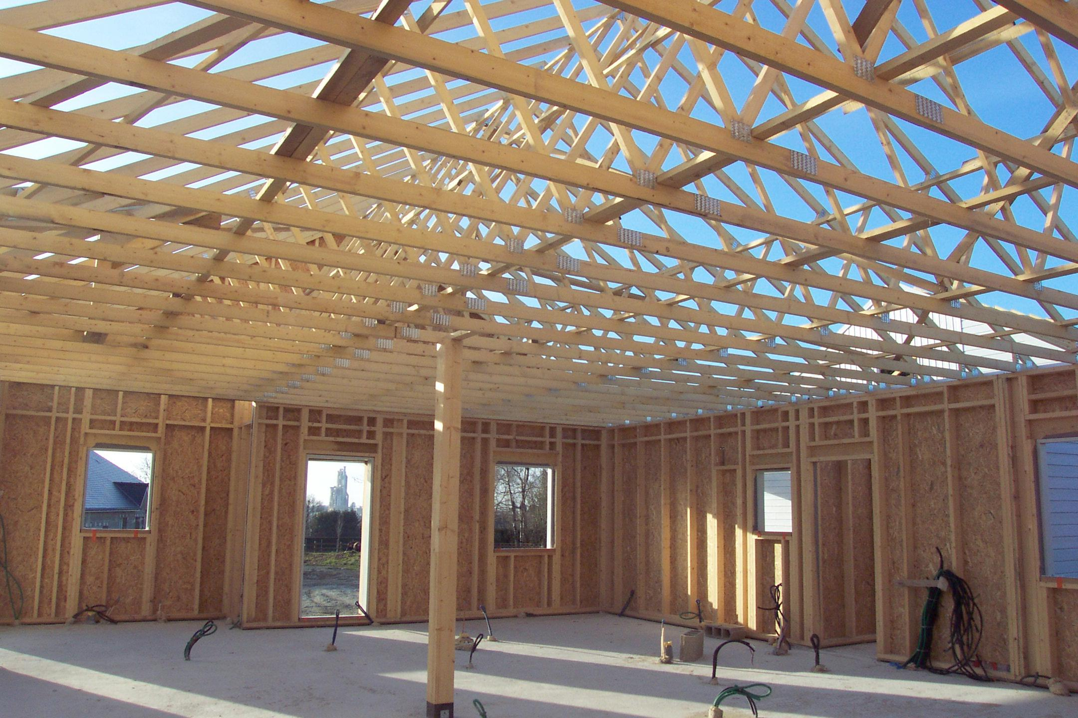

- Compatibilité avec le traitement prévu des points singuliers (équipements, boîtes de dérivation, canalisations, VMC, ouvertures …)

Il est important de dresser un état des lieux des points singuliers à traiter avant d’engager les travaux.
Ces éléments (boîtes de dérivation, canalisations, etc.) doivent rester accessibles après les travaux, ce qui peut nécessiter, avant l’exécution des travaux, l’intervention de corps d’état spécialisés.
Si elles sont en contact avec la partie extérieure du volume chauffé, les canalisations d’eau doivent être déviées pour être côté intérieur, une fois l’isolation posée.
De même, les gaines et réseaux électriques et/ou de ventilation devront être déviés pour être côté intérieur.
Si une partie des réseaux doit rester dans le faux comble ou derrière le pied-droit, il convient de les isoler et de ménager des trappes d’accès autorisant leur contrôle.

- Etat sanitaire du support et maitrise de la durabilité

Avant d’engager les travaux d’isolation d’une paroi, il est impératif de s’assurer de la salubrité et de la non-dégradation de la charpente existante.

Un contrôle de la charpente est nécessaire vis-à-vis des attaques :
- d’insectes à larves xylophages,
- de termites
- et d’attaques fongiques

Les pathologies biologiques nécessitent le diagnostic d’un professionnel spécialisé et reconnu.
En cas de problème, les travaux appropriés pour lutter efficacement contre les infestations doivent être réalisés par une entreprise spécialisée avant d’engager les travaux d’isolation.

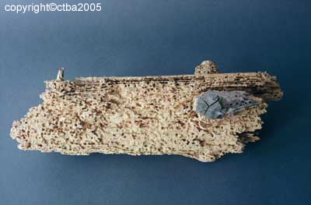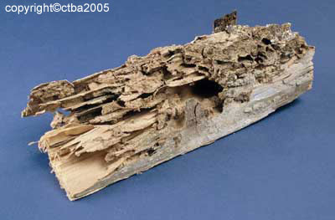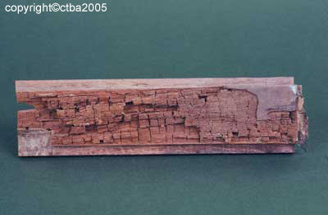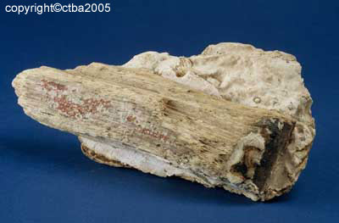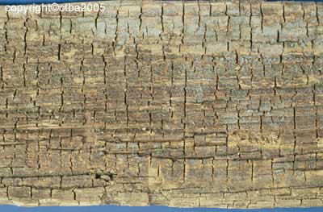

- Résistance mécanique globale du support

Les travaux d’isolation de la toiture engendrent une augmentation des charges reprises par la charpente. Il est impératif de s’assurer que les éléments existants (plancher, chevrons, pannes, charpentes industrielles) sont en mesure de reprendre correctement les éléments rapportés (isolant, parement).
Pour cela, il convient de vérifier par le calcul la résistance de la structure sous les nouvelles combinaisons de charges.
Les travaux de vérification des éléments de structure doivent être justifiés selon les règles de calculs Eurocodes (normes d’application tacite depuis 2010)
En cas de non-conformité, des travaux de renforcement ou des solutions différentes doivent être mises en œuvre. Tous les travaux d’’isolation doivent être réalisés uniquement après validation de la résistance de la structure.

- Résistance mécanique globale de la couverture

La condition de non dégradation d’une isolation en toiture est conditionnée par la qualité de la couverture existante.
En cas de problèmes, les manifestations les plus courantes sont des infiltrations et les éventuelles traces d’humidité sur les revêtements intérieurs.

Un diagnostic précis de l’ensemble de la couverture reprenant les points suivants doit être entrepris afin de contrôler le bon état et l’étanchéité à l’eau de la couverture :

- Qualité générale des éléments de couverture
- Qualité générale de la mise en œuvre
- Eventuels défauts d’exécution des éventuels écrans de sous toiture (rigide ou souple)
- Eventuels défauts d’exécution de points singuliers

- Maitrise de la salubrité de la paroi liée aux transferts de vapeur

Dans certains cas de figure, la structure existante comporte déjà une isolation. Cette dernière ne doit pas nécessairement être déposée.
Il convient de respecter les préconisations suivantes :

- Si l’isolant en place ne présente pas de traces d’humidité, qu’il est jointif, non dégradé et exempt de tout phénomène de fluage, on peut sans risque poser à nouveau une isolation.

- Dans le cas où l’isolant présent en laine minérale est revêtu d’un surfaçage pare-vapeur, il est impératif de le perforer de petites fentes à raison de 10 / m² environ avant de procéder à la pose du nouvel isolant (voir cahier de prescriptions techniques 3560 – V2 – juin 2009 du CSTB).
Il ne doit pas y avoir de lame d’air entre l’ancien isolant et le nouveau.

Isolant existant revêtu d’un pare-vapeur à perforer à raison de 10 fentes/m²
Isolation complémentaire

- Impacts sur les exigences réglementaires (acoustique, sécurité incendie, thermique…)

- Acoustique
« Les exigences fixées dans les arrêtés ne s'appliquent pas aux parties existantes des établissements, il est vivement conseillé de s'approcher des performances acoustiques correspondantes dans le cas de réhabilitation ou de rénovation de bâtiments. » (Circulaire du 25 avril 2003)
Dans le cadre de travaux de rénovation dans l'existant, les logements (appartements, maisons mitoyennes) construits avant 1970 ne sont soumis à aucune réglementation acoustique.
Pour les logements construits entre 1970 et 1995, la réglementation acoustique du 14 juin 1969 fixe des valeurs minimales d’isolement acoustique d’un appartement à l’autre dans un même immeuble (planchers, cloisons séparatives) et des valeurs maximales de bruits de choc ou de bruits d’équipements. Pour les bruits extérieurs à l’immeuble, les exigences correspondent aux textes réglementaires en date du 6 octobre 1978.
Pour les logements construits entre 1995 et 1999, la Nouvelle Réglementation Acoustique (NRA) du 28 octobre 1994 s’applique au logement et exige, entre autres, un isolement minimum de 30 dB pour lutter contre les bruits extérieurs et une absorption acoustique dans les parties communes (couloirs, escaliers, halls…). Elle fixe également des exigences pour les bruits des équipements intérieurs au logement (bouches de VMC, appareils individuels de chauffage…).
Enfin, si le logement a été construit après 1999, l’arrêté du 30 Juin 1999 s’applique au logement.
Pour les bâtiments autres qu’habitations, voir les différents arrêtés s’y rapportant.


- Thermique
La Réglementation Thermique des Bâtiments Existants ou Réglementation thermique par élément, concerne tous les bâtiments existants et vise à maîtriser les dépenses d’énergie. Elle est applicable depuis le 1er novembre 2007.

Réglementation thermique existant par élément : (Voir Arrêté du 3 mai 2007)
Elle exige que lorsque des travaux d’isolation sont réalisés dans les bâtiments existants (installation ou remplacement), ils correspondent à un niveau minimal de performance thermique .
Les bâtiments existants résidentiels et non-résidentiels sont concernés par ces dispositions, à l'exception de ceux soumis aux mesures concernant les rénovations lourdes. Ces obligations s'appliquent :
- aux bâtiments de moins de 1000 m², quels que soit l'importance des travaux portant sur la thermique entrepris ;
- aux bâtiments de moins de 1000 m² qui font l'objet de travaux de rénovation plus légers (qui ne reprennent pas l'ensemble des postes susceptibles d'améliorer la performance énergétique).
Elle s'applique également à tous les bâtiments construits avant 1948.

RT Existant globale : (Voir Arrêté du 13 juin 2008)
Elle définit un objectif de performance globale du bâtiment après rénovation.
Pour les bâtiments non résidentiels, la rénovation thermique entreprise doit apporter un gain de 30% par rapport à la consommation d'énergie antérieure aux travaux.
Contrairement à la Réglementation Thermique par éléments, la réglementation thermique globale s'applique aux rénovations lourdes de bâtiments existants (résidentiels et tertiaires). Ces bâtiments doivent répondre simultanément aux conditions suivantes :
- leur date d'achèvement est postérieure au 1er janvier 1948
- leur surface hors œuvre nette est supérieure à 1000m² (SHON>1000m²)
- le coût de la rénovation thermique envisagée est supérieur à 25% de la valeur hors foncier du bâtiment.

Ces dispositions sont applicables aux travaux dont la date de dépôt de permis de construire (ou à défaut date d'acceptation des devis de travaux ou de passation des marchés) est postérieure au 31 mars 2008.

- Protection Incendie
Chaque bâtiment doit réglementairement respecter :
- Les textes en vigueur à sa date de construction,
- Les textes postérieurs pour ce qui concerne leurs dispositions rétroactives.

Pour les logements existants, il faut appliquer la Circulaire du 13 décembre 1982.
En cas de reprise totale du bâtiment, il est recommandé de se rapprocher de la réglementation du 31 janvier 1986.

Il faut veiller à ne pas diminuer le niveau de sécurité antérieur.
Les extensions, les surélévations peuvent se voir appliquer les deux réglementations.

